Министерство науки и высшего образования Российской Федерации
Федеральное государственное автономное образовательное учреждение высшего образования
ТОМСКИЙ ГОСУДАРСТВЕННЫЙ УНИВЕРСИТЕТ СИСТЕМ УПРАВЛЕНИЯ И РАДИОЭЛЕКТРОНИКИ (ТУСУР)
Кафедра экономической математики, информатики и статики (ЭМИС)
КОНСТРУИРОВАНИЕ МАШИН ТЬЮРИНГА
Отчёт по практической работе по дисциплине «Математическая логика и теория алгоритмов»
Студент гр.594-2 ___________ А. А. Танцерев “______” ____________________2026 г. Руководитель канд. физ.-мат. наук, доцент каф. ЭМИС ТУСУР
______________ И. П. Радченко
“______” ____________________2026 г.
Томск 2026
Лабораторная работа №1
«Конструирование машин Тьюринга»
1. Постройте функциональную схему машины Тьюринга (алгоритма), решающей задачу следующего типа: А= {0,1,2,3,4,5,6,7,8,9}. Р (непустое слово) – это последовательность из десятичных цифр, т.е. запись неотрицательного целого числа в десятичной системе. Число должно быть больше 2. Требуется получить на ленте запись числа, которое на 2 меньше числа Р. Исходное и конечное положение пустая буква перед первым левым символом: q₁λ123 q₀λ121. Решение данной задачи представлено на рисунках 1 и 2.
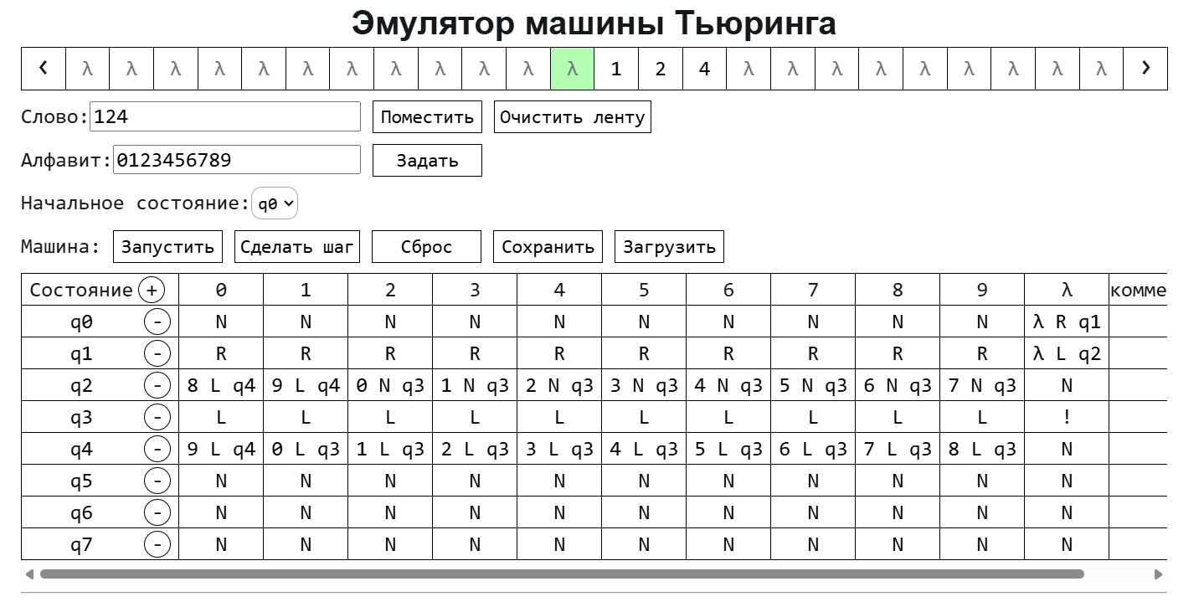
Рисунок 1 – Скриншот кода с исходным словом
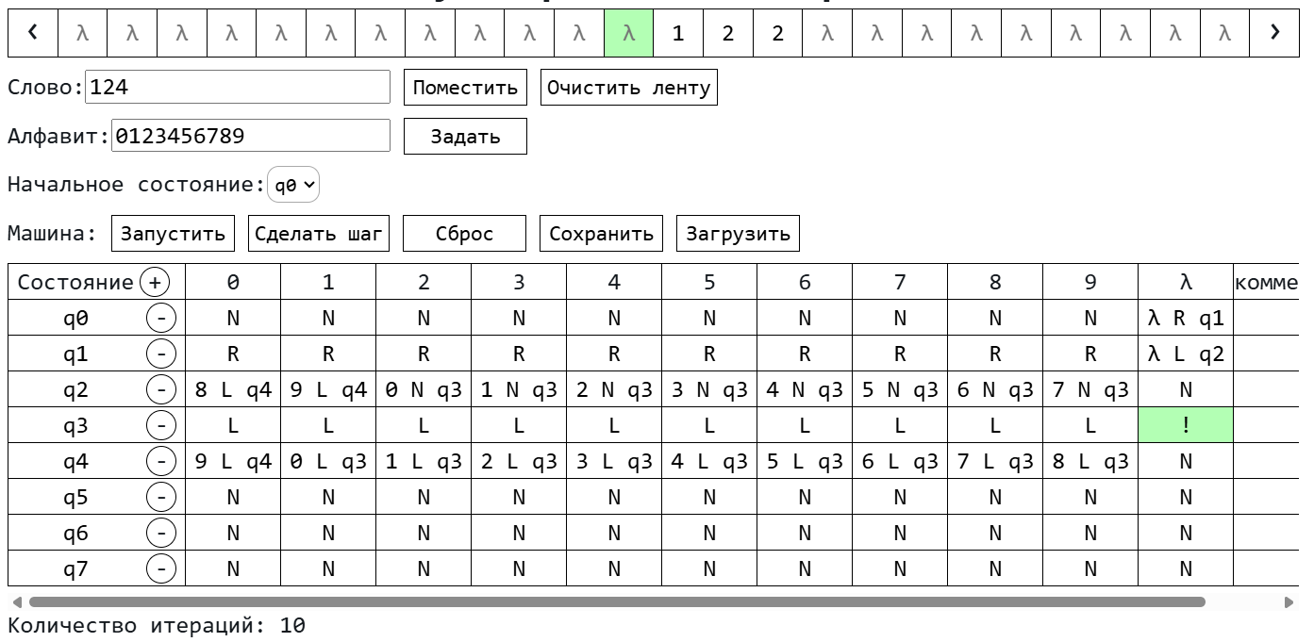
Рисунок 2 – Скриншот кода с переработанным словом
2. Постройте функциональную схему машины Тьюринга (алгоритма), решающей задачу следующего типа: А={a,b,c,d}. Если первый и последний символы (непустого) слова Р одинаковы, тогда это слово не менять, а иначе заменить его на слово, состоящее из символов a. Исходное и конечное положение пустая буква перед первым левым символом: q₁λabc q₀λddd. Решение данной задачи представлено на рисунках 3, 4 и 5.
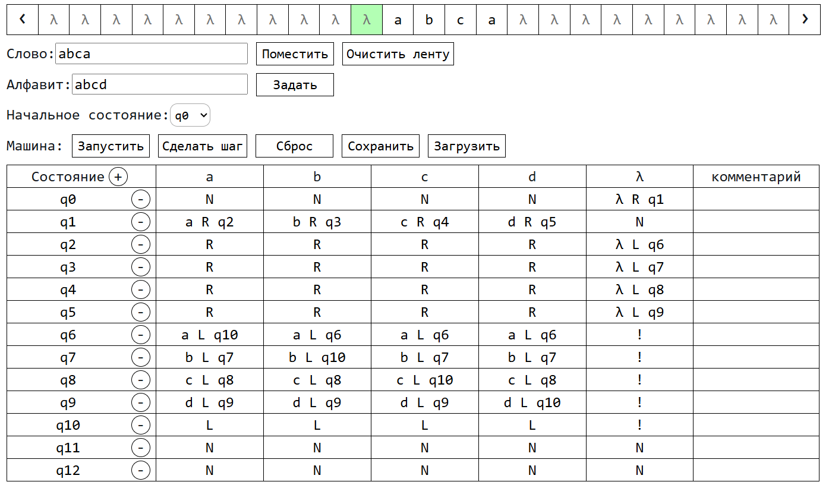
Рисунок 3 – Скриншот кода второго задания с исходным словом
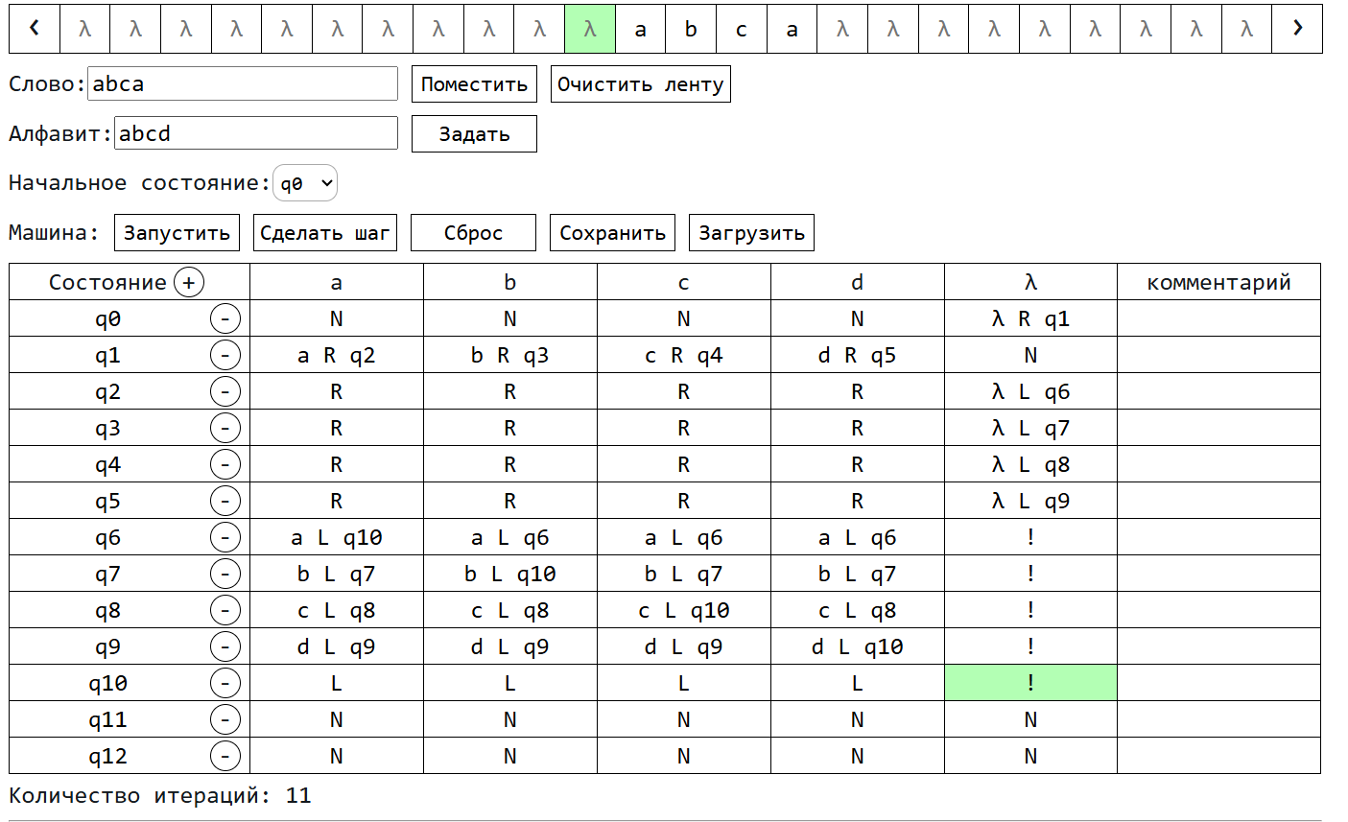
Рисунок 4 – Скриншот кода второго задания с переработанным словом
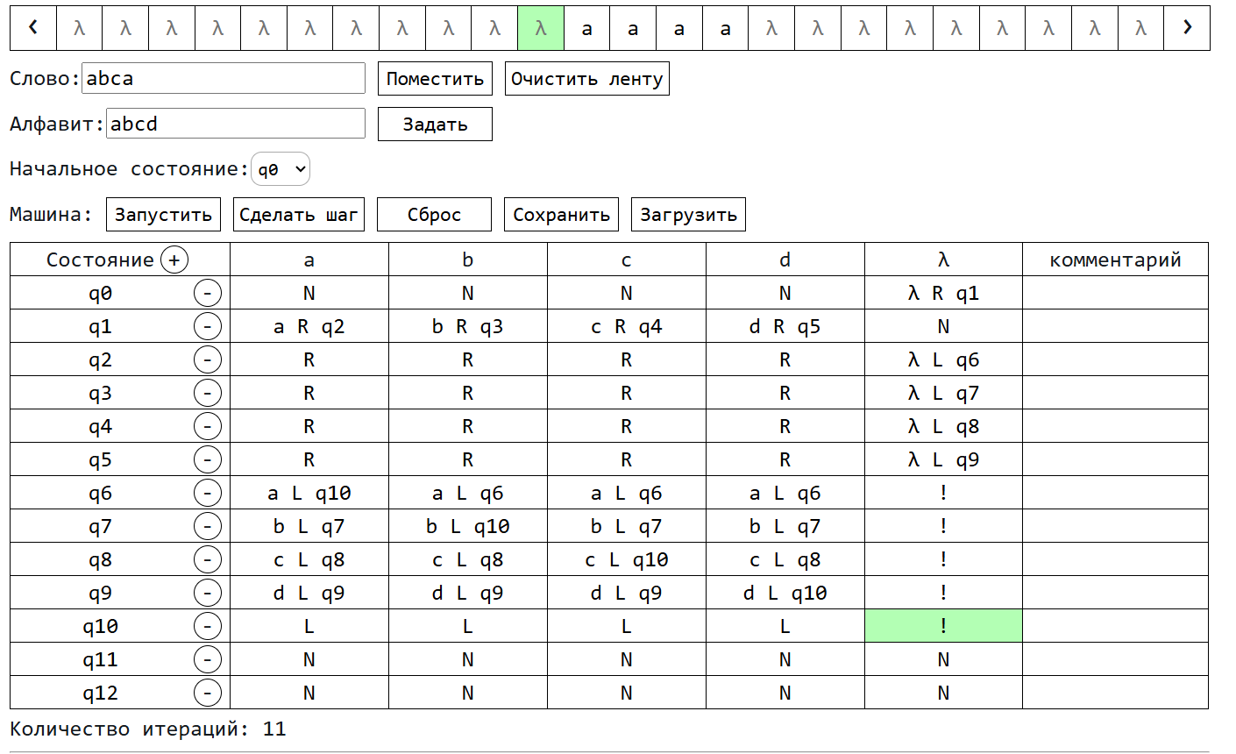
Рисунок 5 – Скриншот кода второго задания с полной заменой слова

